**UNIMAR EAD**

**Projeto Integrador Expansionista**

Sistema de Cadastro de Banco de Talentos

Professor: Douglas Rodrigues

Aluno: Douglas Amorim do Nascimento

2024

**Introdução**

Aplicação criada como requisito de avaliação para o Projeto Integrador Expansionista – ADS 3, da UNIMAR, sob a tutela do professor Douglas Rodrigues.

O professor solicitou a criação de uma aplicação WEB simples que faça integração com banco de dados e possa realizar as quatro operações de CRUD, sendo estas CREATE, READ, UPDATE e DELETE.

Sistema deve seguir a orientação geral apresentada em aula, porém sendo um sistema criado pelo aluno utilizando suas próprias experiencias.

**Domínio do Problema**

**Apresentação do cenário**

O setor de recursos humanos de uma empresa recebe diversos currículos para quatro áreas distintas, sendo administrativo, operacional, RH & DP e estratégico. Como vários candidatos não são selecionados de imediato, mas possuem potencial para futuras contratações, o setor estratégico sugeriu ao RH a criação de um sistema de pré-consulta, uma espécie de banco de talentos, onde os candidatos não selecionados podem ser cadastrados, facilitando a consulta em caso de uma segunda onda de contratações.

**Apresentação da solução**

A solução proposta é uma aplicação WEB onde se possa salvar as informações de contato, aptidão e área, além de cargo pretendido e período de experiencia de cada candidato já entrevistado mas não previamente selecionado.

A aplicação será feita utilizando a linguagem HTML para estrutura básica, CSS e Bootstrap para layout e design, JS para captura de dados, PHP para realização de requisições ao servidor e SQL para criação e gerenciamento do banco de dados.

**Apresentação do Banco de Talentos**

Será criado um banco de dados *bdrecursoshumanos*, que terá a tabela *tbbancotalentos*, com os campos *id* do tipo INT(11), NOT NULL, PRIMARY KEY e AUTO_INCREMENT; *dataCadastro* do tipo DATE, NOT NULL e CURRENT_TIMESTAMP(); *nome* do tipo VARCHAR(60) e NOT NULL; *idade* do tipo INT(11) e NOT NULL; *email* do tipo VARCHAR(60) e NOT NULL; *telefone* do tipo VARCHAR(14) e NOT NULL; *cidade* do tipo VARCHAR(50) e NOT NULL; *setor* do tipo VARCHAR(50) e NOT NULL; *cargo* do tipo VARCHAR(50) e NOT NULL; *anosExperiencia* do tipo INT(11) e NOT NULL; *notaEntrevista* do tipo INT(11) e NOT NULL; e por fim *avaliacao* varchar(255) NOT NULL (1).

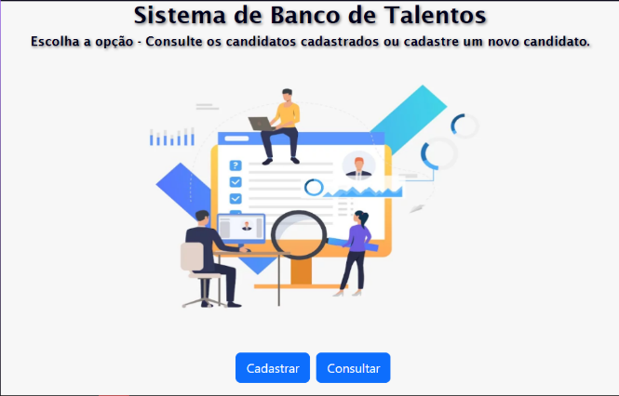A página inicial, identificada no sistema como *index.html*, apresenta apenas uma capa onde o usuário terá duas opções de operação, sendo “cadastrar”, podendo inserir novos registros no banco de dados, e “consultar”, permitindo listar os registros cadastrados, ou seja, consultar os candidatos já cadastrados.

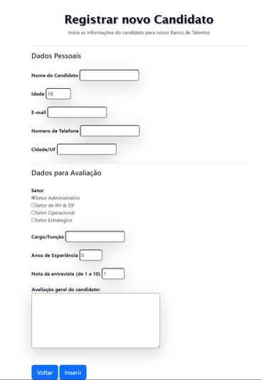Ao clicar no botão “cadastrar”, o usuário é redirecionado para um formulário dividido em duas partes e com 10 campos para preenchimento, onde são de preenchimento obrigatório. A primeira parte trata-se dos dados pessoais, onde deve-se preencher com as informações de nome do candidato, idade, endereço de e-mail, número de telefone para contato e cidade com UF. A segunda parte deve ser preenchida com informações importantes para o RH.

O campo setor irá informar para qual setor da empresa o candidato fez entrevista, e será seguido pelo cargo ou função pretendida. Logo abaixo terá o campo anos de experiencia, seguido por nota da entrevista, onde o avaliador poderá atribuir uma nota de 0 a 10 para o desempenho do candidato no processo seletivo. Por fim temos o campo de avaliação geral do candidato, onde o avaliador poderá inserir alguma informação extra que considere importante sobre o candidato.

Ao inserir todos os dados, o avaliador pode clicar em “Inserir” para finalizar e inserir os dados no banco de dados, ou em “Voltar” para retornar a tela inicial.

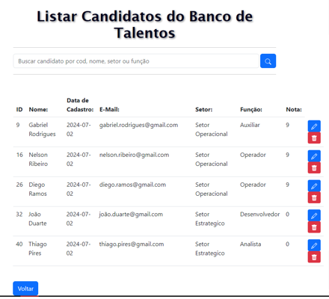Se o operador selecionar, na tela principal, o botão “Consultar”, será apresentada uma tela que lista todos os candidatos cadastrados no sistema, ranqueados por nota da avaliação, sendo da maior para a menor. Isso facilitará o trabalho de seleção dos avaliadores, que poderão programar o contato a partir do candidato mais bem avaliado, seguido pelo segundo melhor, terceiro, e assim por diante. Um campo de filtro também permite que o avaliador aplique uma condição para a apresentação da lista, que pode ser por código, nome, setor ou função, então se um avaliador busca preencher uma vaga para o setor operacional, basta digitar todo ou parte do termo no filtro e clicar na lupa, então apareceram apenas os candidatos para este setor, mantendo o ranking de melhor avaliação. Esse recurso aumentará a produtividade do departamento de recursos humanos em um momento de seleção.

Cada registro será acompanhado de dois botões como na figura, sendo uma para “exclusão” e outra para “edição” dos dados. Se um candidato não estiver mais disponível para o banco de talentos, o operador do sistema pode simplesmente excluir o registro dele, e se algo venha a mudar em um segundo ou terceiro contato, como a função ou dados de contato, o operador poderá editar esses dados.

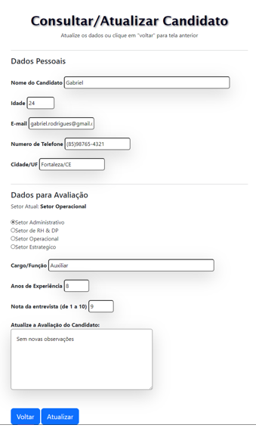

Ao clicar no botão de edição, será apresentada uma tela semelhante à de cadastro, porém com os dados do candidato selecionado. O avaliador poderá conferir as informações que estão no registro com mais detalhes e modifica-los. Caso esse seja o desejo, basta atualizar a informação desejada e clicar no botão “Atualizar”, no canto inferior do formulário. Mas se as informações estiverem em conformidade ao que o avaliador já fez e não for necessária uma atualização, basta apenas clicar em “Voltar” para retornar a tela anterior.

**Conclusão**

Com esse simples sistema, o departamento de Recursos Humanos terá uma forma de administrar seu banco de talentos de forma mais assertiva. O recurso de ranking por nota de entrevista na lista de consulta permitirá que os melhores candidatos não selecionados em processos anteriores sejam contatados primeiro, independente de quando eles foram entrevistados, permitindo um melhor reaproveitamento do processo seletivo, e a possibilidade de aplicação de filtros permitirá ao avaliador listar apenas os candidatos de seu interesse.

**Apêndices**

Link para o repositório no GitHub:

<https://github.com/DougNas/projetoIntegrador2.git>

(1) Código para criação do banco de dados;

CREATE DATABASE *bdrecursoshumanos*

USE *bdrecursoshumanos*

CREATE TABLE *tbbancotalentos* (

id int(11) NOT NULL PRIMARY KEY AUTO_INCREMENT,

*dataCadastro* date NOT NULL DEFAULT CURRENT_TIMESTAMP,

nome varchar(60) NOT NULL,

idade int(11) NOT NULL,

email varchar(60) NOT NULL,

telefone varchar(14) NOT NULL,

cidade varchar(50) NOT NULL,

setor varchar(50) NOT NULL,

cargo varchar(50) NOT NULL,

anosExperiencia int(11) NOT NULL,

notaEntrevista int(11) NOT NULL,

avaliacao varchar(255) NOT NULL

);